Enrique Juan Gamboa

**Informe de análisis de resultados (MAP)**

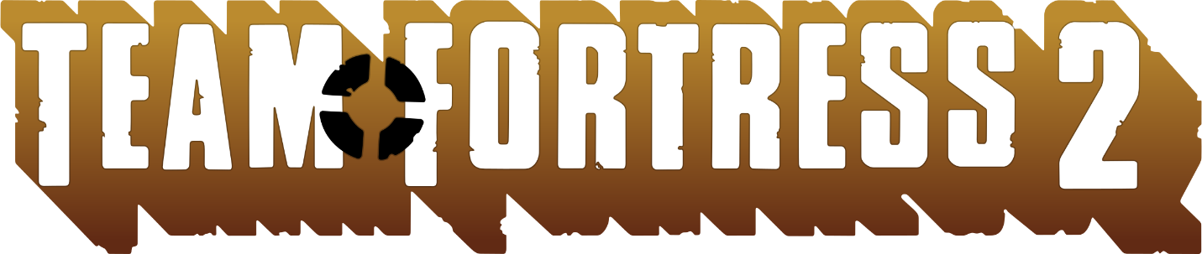

**RESULTADOS DEL ANÁLISIS DEL GAMEPLAY Y CUESTIONARIO**

1. ***¿Se puede encontrar fácilmente el tutorial?***
2. ***¿Se indican todos los controles a usar?***
3. ***Se entiende el/los objetivo/s?***
4. ***¿Es la selección de clases amplia?***
5. ***¿Se entienden las mecánicas principales de cada clase?***
6. ***¿Se entienden las mecánicas principales de cada arma?***
7. ***¿Se explican los diferentes modos de juego?***

**ANÁLISIS FINAL DE LAS HIPÓTESIS**

1. ***¿Se puede encontrar fácilmente el tutorial?***

No. El análisis demuestra que, si el jugador no ha tenido experiencia previa con alguna UI parecida, le ha costado encontrar el tutorial.

Además, el consenso entre *testers* sobre la UI en general es que es poco intuitiva además de gestionar pésimamente el espacio de pantalla, demostrado gracias a que la mayoría de los *testers* han pulsado más de una vez en el menú equivocado.

La solución sería rehacer por completo la UI del menú, para destacar aquello que el jugador va a usar más (unirse a una partida, estadísticas, misiones, etc.) y esconder aquello que no va na tocar tanto (ajustes, Steam Store, etc.)

1. ***¿Se indican todos los controles a usar?***

Todos los *testers* han mostrado una comprensión eficaz de los controles y el movimiento, pero también muestran otro fallo de la UI respecto a la lectura del texto en el tutorial, habiendo el 100% de ellos evaluado la misma como “mala”. Su principal queja en las entrevistas es sobre el tamaño del texto, e incluso uno de los *testers* declaró que “no sabía si tenía que leerlo o no”.

A pesar de ello, los diagramas muestran una satisfacción alta del 100% sobre la compresión del movimiento, algo que los *testers* achacaban al buen diseño del mapa.

La solución es bastante sencilla: aumentar la letra del tutorial para que sea más sencillo entender lo que hay que hacer.

1. ***Se entiende el/los objetivo/s?***

La comprensión de objetivos es mejorable. Cuenta con una mayoría del 67% de los *testers* alegando una comprensión “media”, corroborado por sus entrevistas en las que admiten haberse quedado “atascados” en algún momento del tutorial.

Todos ellos lo achacan a la pequeña letra de las instrucciones del tutorial, algo visto en la hipótesis 2, y se demuestra fielmente gracias al otro 33% de *testers* que dieron un nivel de comprensión “alta” dicen haber estado leyendo atentamente a las instrucciones.

La solución es la misma que la de la hipótesis 2, ya que el problema es esencialmente el mismo.

1. ***¿Es la selección de clases amplia?***

Ningún *tester* ha estado del todo satisfecho con su elección de clase para el tutorial, habiendo el 67% votado una satisfacción “media” y el resto “baja”, admitiendo todos que habrían escogido alguna otra clase que no estaba entre las 4 disponibles para realizar el tutorial.

A pesar de ello, la mayoría de los *testers* opinan que la limitada selección es muy buena para el tutorial, ya que para un principiante es muy buena introducción a las bases del juego. La minoría, en cambio, opina que el tutorial debería enseñar a como usar a todas las clases, ya que ese es el propósito de un tutorial.

Aquí la solución es algo más compleja, ya que hay buenos argumentos desde las dos líneas de pensamiento: habilitar todas las clases par apoder realizar el tutorial, pero indicar en la selección de clases cuáles son las más recomendadas para un principiante y no se vea abrumado por la cantidad de clases.

1. ***¿Se entienden las mecánicas principales de cada clase?***

El consenso general (un 67%) es que no se da ninguna información, aunque hay que tener en cuenta los datos sobre la hipótesis 2 que mostraba la difícil lectura de las instrucciones del tutorial. A pesar de esto, el otro 33% vota que la información es mínima, así que la información dada es muy reducida además del problema anterior.

Es una gran pérdida ya que todos los *testers* mostraban un grado de interés medio o alto sobre las mecánicas especiales, ya que todos han presenciado interacciones especiales en el tutorial fruto de dichas mecánicas, sin saber qué eran.

La solución a este problema sería informar al jugador de todas las diferentes cualidades que tiene cada clase y permitirles explorarlas en una zona dedicada del tutorial, al que se podría acceder opcionalmente.

1. ***¿Se entienden las mecánicas principales de cada arma?***

Esta hipótesis ha dado un jaque-mate de tres pensamientos entre los *testers*: que la información dada era extensa, era nula y era suficiente. Esta pregunta de la entrevista ha sido la más variopinta, conque la única conclusión lógica es que el resultado se ha visto condicionado por la experiencia previa de los jugadores.

En cuanto al uso de cada arma la estadística tiende al abuso de un arma en especial con un 67% de los *testers* admitiendo a ello, viniendo en segundo lugar la omisión por completo de algún arma con un 33%.

El consenso general entre los *testers* es que el arma melee es solapada por la escopeta, la cual ofrece un mayor alcance efectivo y una mayor sensación de daño ejercido a distancias cercanas.

La solución aquí implica realizar un profundo balance de la escopeta y del arma melee, además de ofrecer información más extensa sobre cada arma en el tutorial como puede ser alcance efectivo, daño y cadencia de tiro.

1. ***¿Se explican los diferentes modos de juego?***

Esta hipótesis se ve negada en rotundo ya que todos los *testers* dicen no haber jugado ningún modo de juego y no tinene ninguna idea ni sobre el número de modos de juego ni de qué van.

La solución más efectiva sería que, en la primera partida que el jugador juegue online, sea emparejado con otros jugadores en la misma situación y/o bots y se le explicara de que trata el modo de juego a medida que va jugando a través de mensajes y marcadores en el mapa.